Windows XP（64位）：[1]安装语言包
Windows XP 操作系统也有64位的（大于4G内存能识别）版本，但是并没有中文简体的版本，只有英文版的64位Windows XP 操作系统。只要安装语言包就能正常显示中文简体菜单了。
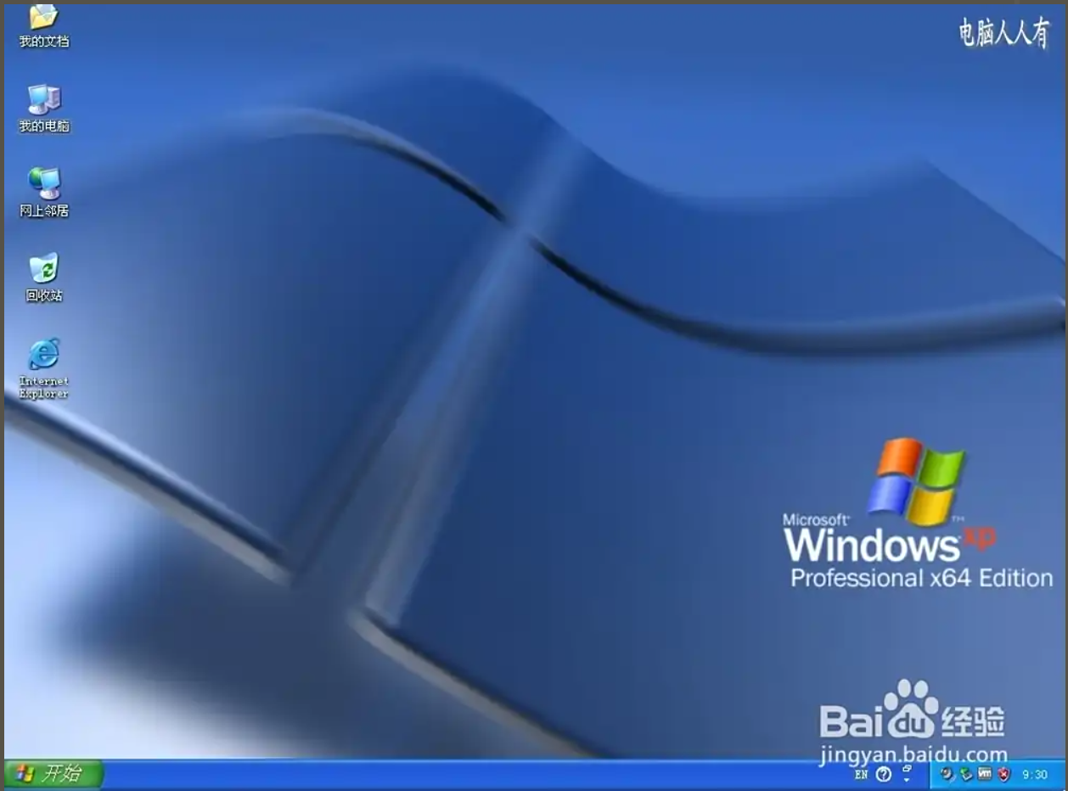
方法/步骤
1. 如果没有语言包，需要下载。百度网盘分享路径：
全部文件 > 安装系统 > Windows XP > 语言包
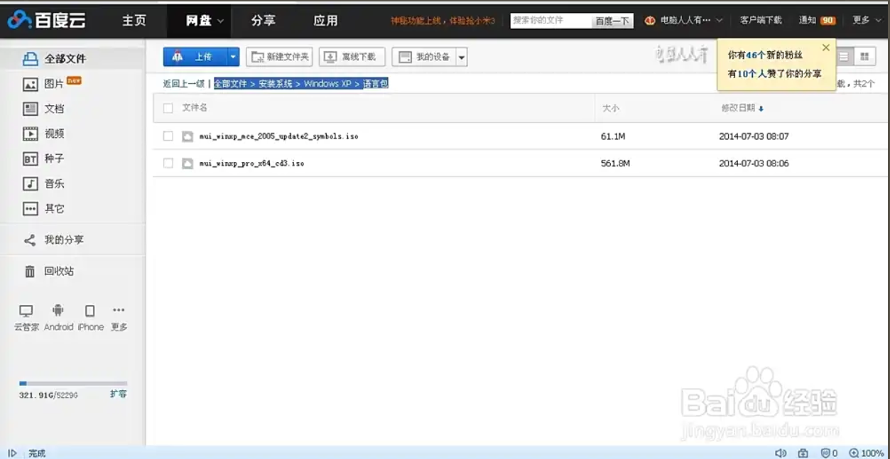
2. 双击打开下载好的语言包安装，点选 Accept the license agreement（接受许可协议）→continue（继续）。
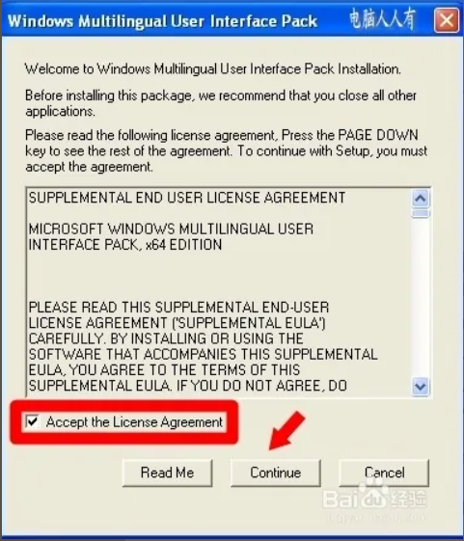
3. 勾选：Chinese （Simplified）→中国 （简体）→OK
选择：Chinese （Traditional）→中国（繁体）
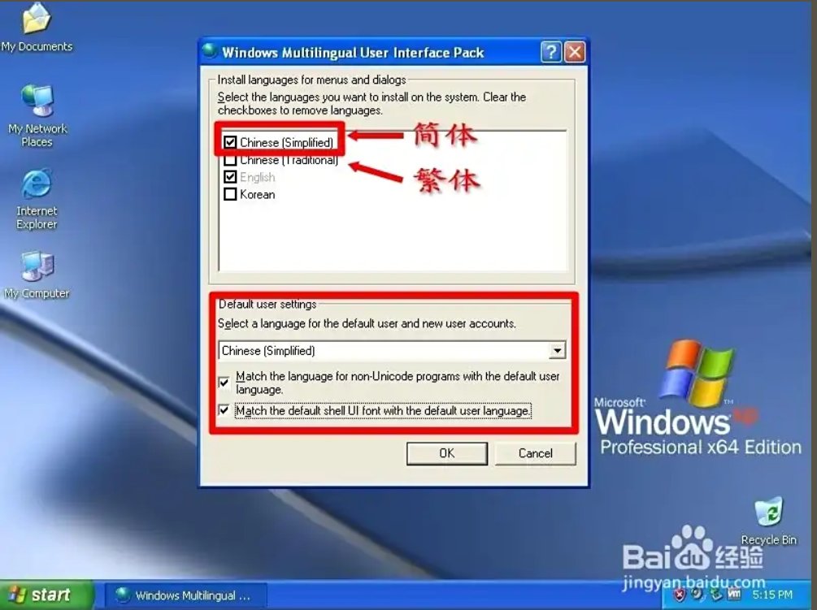
4. 多语种的文件安装成功→OK

5. 你必须重启计算机才能使新的设置生效。为当前用户改变用户界面语言，请使用控制面板中的“区域语言选项”重新启动。你要重启电脑吗？→Yes（会重启）、选择No（不），在控制面板中继续进行设置。
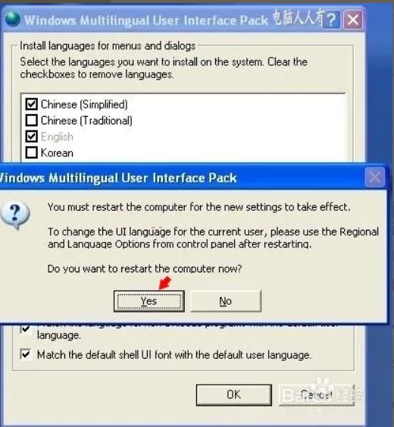
6. 在Regional Options（区域选项）中分别选择：Chinese（PRC）和China→OK
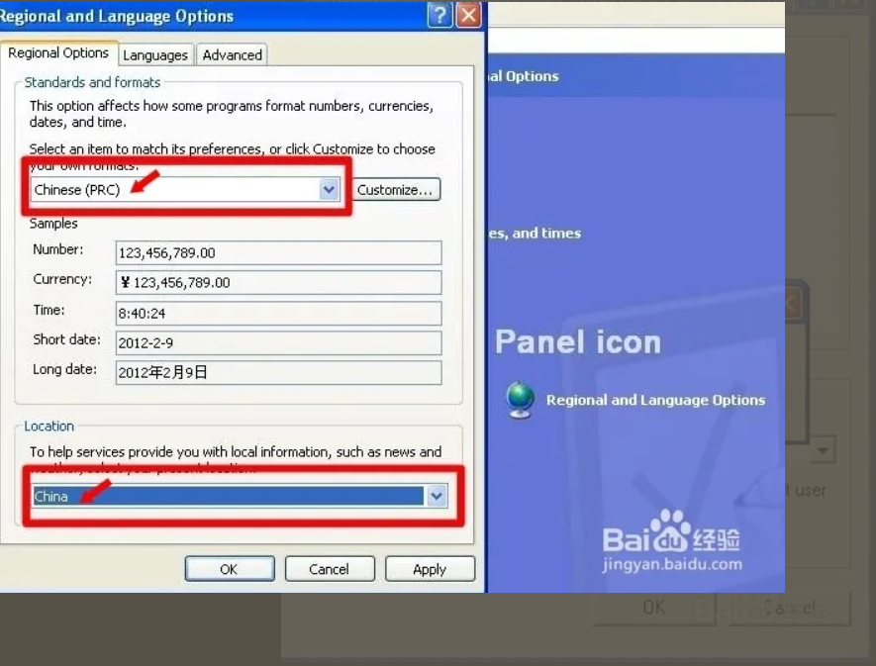
7. 再点选语言的下拉菜单▼，选择Chinese Simplified（中国简体）→OK
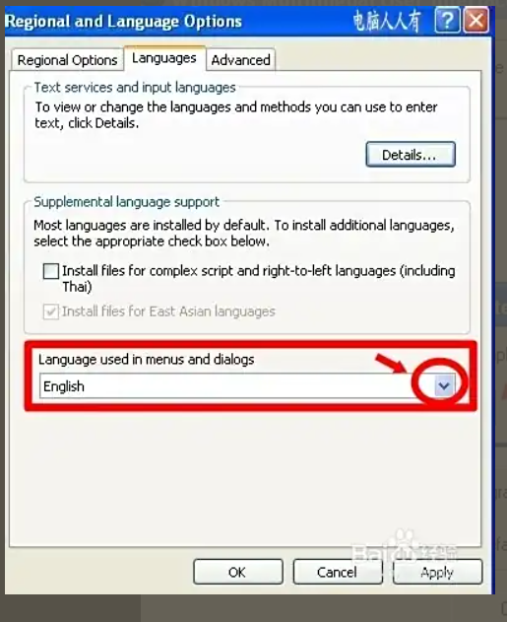
8. 再次确认设置→OK
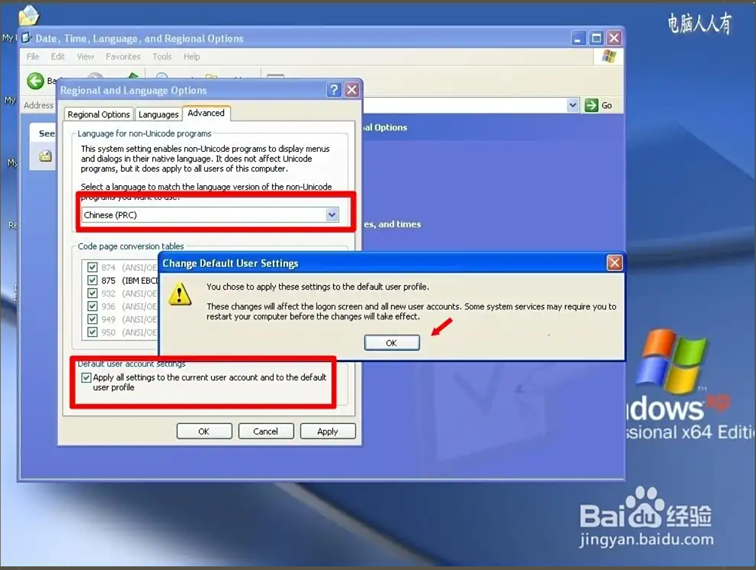
9. 设置注销当前的账户才会有效→Yes
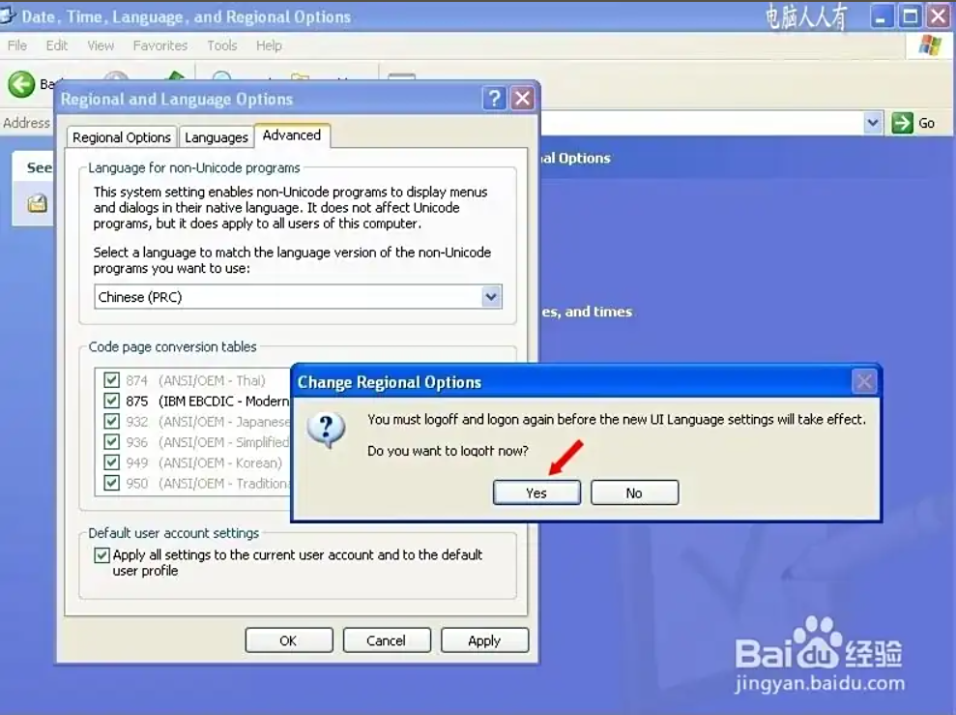
10. 重启电脑之后，桌面上的文件夹字体就会改变成中文简体的了

。